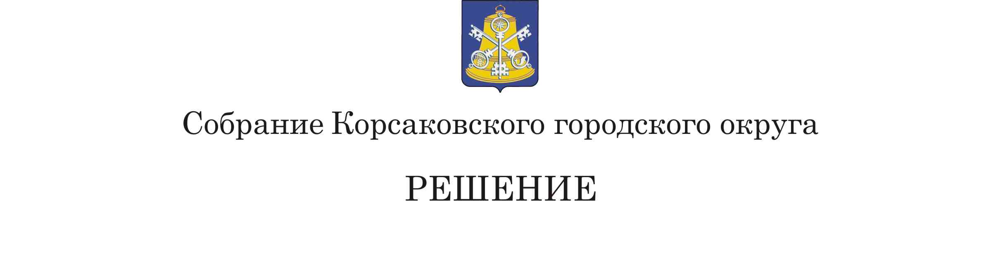

Принято 19.12.2024 № 91 .

На 26-м заседании 7-го созыва

|  |
| --- |
| О внесении изменения в решение Собрания Корсаковского городского округа от 28.11.2014 № 33 «О налоге на имущество физических лиц» |

В соответствии с Законом Сахалинской области от 14.11.2024 № 96-ЗО «О статусе и границах муниципальных образований в Сахалинской области» Собрание РЕШИЛО:

1. Внести в пункт 1 решения Собрания Корсаковского городского округа от 28.11.2014 № 33 «О налоге на имущество физических лиц» (в редакции решений Собрания Корсаковского городского округа от 25.09.2015 № 61, от 29.11.2018 № 45, от 31.10.2019 № 98, от 11.03.2020 № 114, от 04.06.2020 № 122, от 29.10.2024 № 77) изменение, заменив слова «муниципального образования «Корсаковский городской округ» Сахалинской области» словами «Корсаковского муниципального округа Сахалинской области».

2. Настоящее решение вступает в силу с 1 января 2025 года.

3. Опубликовать настоящее решение в газете «Восход».

Председатель Собрания

Корсаковского городского округа Л.Д. Хмыз

Мэр

Корсаковского городского округа А.В. Ивашов